Dienstverleningsdocument

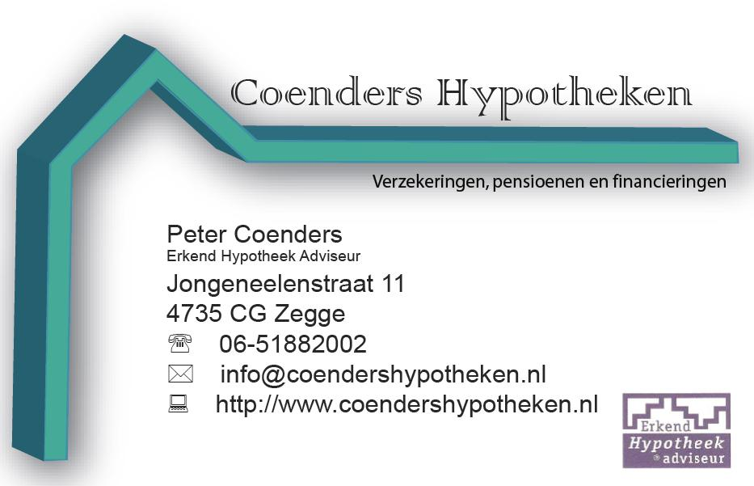

Geachte klant,
Ons kantoor hecht aan een goede voorlichting op het gebied van financiële dienstverlening. Conform de Wet op het Financieel Toezicht bieden wij u voorafgaand aan het sluiten/kopen van een financieel product, naast informatie over dit product, ook een beschrijving van onze dienstverlening en de daarbij behorende kosten. Deze informatie treft u hierna aan.

Belangrijk
Dit dienstverleningsdocument is een puur informatief document en verplicht u niet om bepaalde diensten af te nemen van ons kantoor of om een bepaald financieel product met een financiële instelling (verzekeraar of bank) te sluiten.
Op het moment dat wij juridisch bindende afspraken met u maken betreffende onze dienstverlening en/of onze beloning, leggen wij dit via een aparte overeenkomst met u schriftelijk vast.

Toezichthouder AFM
De AFM houdt krachtens de wet, toezicht op de deskundigheid en integriteit van de dienstverlening van financiële adviseurs. Ons kantoor is bij de AFM geregistreerd onder nummer 12016782. Het register van financiële adviseurs kunt u raadplegen op www.afm.nl.

Onze dienstverlening
Coenders Hypotheken zijn adviseurs en bemiddelaars op het gebied van verzekeringen, hypotheken, pensioenen en andere financiële diensten.
Wij adviseren en bemiddelen, dit betekent dat wij samen met u een overzicht maken van de financiële risico’s waar u mee te maken heeft en dat wij u kunnen adviseren over de financiële producten die naar ons oordeel aansluiten bij uw wensen en persoonlijke omstandigheden. Vervolgens kunnen wij ook voor u bemiddelen bij een financiële aanbieder. Dit houdt in dat wij u begeleiden bij het afsluiten van de geadviseerde producten. Wij nemen contact op met aanbieders van financiële producten en vragen een offerte op. U kunt dan via onze bemiddeling dit financiële product kopen.

Wij bemiddelen en adviseren zowel in eenvoudige als meer ingewikkelde producten (complexe producten).
Eenvoudige producten zijn bijvoorbeeld de inboedel- en opstalverzekering. Indien u ons om advies vraagt over een complex product (zoals levensverzekeringen, hypothecaire kredieten en beleggingsrekeningen), dan gaan wij eerst uw klantprofiel opstellen. Dit is wettelijk verplicht en houdt in dat wij u vragen gaan stellen over uw (toekomstige) financiële positie.

Daarnaast brengen wij uw kennis, ervaring en uw doelstellingen op financieel gebied in kaart en stellen uw risicobereidheid vast. Op basis van dit klantprofiel geven wij u dan een passend advies over de financiële producten die u naar onze mening nodig heeft en die op de markt door financiële instellingen (verzekeraars of banken) worden aangeboden. Heeft u een keuze gemaakt dan kunnen wij contact leggen met de desbetreffende aanbieder(s) en de financiële overeenkomst(en) tot stand brengen. Tijdens de looptijd van de financiële overeenkomst(en) houden wij u op de hoogte van wezenlijke wijzigingen in de door u afgesloten producten.

Onze relatie met aanbieders

Ons kantoor doet zaken met verschillende aanbieders (banken en verzekeraars) van financiële producten.
1. Wij behoren geheel tot de groep van ongebonden en onpartijdige bemiddelaars. Wij baseren ons advies op een analyse van een toereikend aantal op de markt verkrijgbare, vergelijkbare financiële producten. Dit betekent dat wij in vrijheid (m.a.w. zonder contractuele verplichting) de producten van vrijwel alle banken/verzekeraars kunnen adviseren.
Wij werken samen met de volgende verzekeraars en/of financiële instellingen:
-5Punt20
-ABN Amro
-Aegon
-AIG
-Allianz
-Amersfoortse
-Arbeidsbegeleiding Arbo & Reïntegratie
-Ardanta
-Argenta
-Arag Rechtsbijstand
-ASR
-Avéro
-Axa
-Bank of Scotland
-BLG
-BNP Paribas
-Conservatrix
-DAS Rechtsbijstand
-DELA
-Delta Lloyd
-Direktbank
-Erasmus
-Europeesche
-Facultatieve Verzekeringen
-Falcon Leven
-Finsys
-Florius
-Fortis Corp.Ins.
-Fundum
-Generali
-Goudse
-HDI
-Hollandsche Disconto Voorschotbank
-Hypotrust
-ING
-Interbank
-Interpolis
-Klaverblad
-Legal & General
-Leidsche Verzekeringen
-London Verzekeringen
-Menzis
-Midglas
-Mondial Assistance
-Monuta
-Movir (AOV)
-Nassau Verzekeringen
-Nationale Nederlanden
-Nationale Waarborg
-Nederlandse Luchtvaart pool
-Nederlandse Voorschotbank
-Neerlandia van 1880
-NNEK
-Obvion (Rabobank)
-Onderl. ’s-Gravenhage
-ONVZ Ziektekosten
-OOM
-Pearel Leven
-Reaal
-Rialto
-Rijnlandse
-Schadehulp
-Schouten Insurance Int.
-Securitas
-SNS
-Solverium
-TADAS
-Turien & Co.
-Unigarant
-Validas
-Van Kampen Groep
-VSP
-Verzekerings Unie
-WestlandUtrecht
-Winterthur
-Woonfonds Hypotheken
-Zevenwouden
-Zurich Schade
-ZwistersLeven
2. Geen enkele financiële instelling zoals een bank of een verzekeraar, heeft een eigendomsbelang of zeggenschap in onze onderneming.

Informatie over onze beloning

U betaalt voor onze dienstverlening via de premie of via een declaratie (fee) of een combinatie van beide.

Beloning op basis van provisie
Onze beloning is onderdeel van de premie die u betaalt. Indien er extra diensten aan u worden geleverd waarvoor rechtstreeks kosten in rekening worden gebracht, informeren wij u hierover vooraf.

Beloning op basis van declaratie (fee)
In plaats van provisie, spreken wij met u een tarief (fee) af voor onze dienstverlening op basis van declaratie. Dit kan op basis van het aantal uren of via een standaardtarief. Daarnaast betaalt u voor het product zelf een premie, rente of inleg. U vindt onze tarieven eveneens in bijlage 1.

Voordat wij aan een opdracht beginnen, geven we u een indicatie van zowel de inhoud van de dienstverlening, als de kosten die hiermee gemoeid zijn en stellen u hiervan op de hoogte. Op het moment dat meerwerk ontstaat ten opzichte van de aangenomen opdracht, stellen wij u op de hoogte van de financiële consequenties die dit heeft.

Beloning op basis van declaratie én provisie.
Wij kunnen er ook voor kiezen dat onze beloning bestaat uit een combinatie van provisie en declaratie, al dan niet met onderlinge verrekening.

Aanvullende beloningsinformatie
De wetgever verplicht ons de beloning die wij ontvangen voor financiële producten waarmee u vermogen opbouwt, of voor hypotheken, aan u te melden. Via dit dienstverleningsdocument informeren wij u voor dergelijke producten over de bandbreedte waarbinnen de minimale en maximale hoogte van de beloning valt. In bijlage 1 vindt u een overzicht van deze bandbreedtes per productcategorie.

Als wij diensten verlenen op basis van declaratie (fee) dan treft u in bijlage 1 onze uurtarieven aan.
De daadwerkelijke hoogte van de beloning is afhankelijk van het financiële product dat u afsluit en/of het aantal uren aan diensten dat wij hebben verleend. Wij informeren u, uiterlijk vóór het afsluiten van het financiële product, schriftelijk over het exacte nominale bedrag van deze beloning. Indien dit bedrag niet valt binnen de door ons in bijlage 1 opgegeven bandbreedte, dan zullen wij u hier vooraf tijdig op wijzen en de afwijking toelichten.

Klachtenprocedure
Wij doen onze uiterste best u zo goed mogelijk van dienst te zijn. Maar mocht u toch een klacht hebben over onze dienstverlening dan verzoeken wij u ons daar zo spoedig mogelijk over te informeren.

Alle klachten worden behandeld volgens een interne klachtenprocedure. Wilt u nadere informatie over deze interne klachtenprocedure dan kunt u deze bij ons opvragen.

Komen wij er samen niet uit dan kunt u zich wenden tot het Klachteninstituut Financiële Dienstverlening (Kifid).

Kifid
Postbus 93257
2509 AG Den Haag
info@kifid.nl
www.kifid.nl

Ons aansluitnummer bij Kifid is 300012317.
Ons kantoor heeft zich geconformeerd aan de bindendheid van de uitspraken van de Geschillencommissie Kifid. U kunt zich ook tot de burgerlijke rechter wenden.

Persoonsgegevens
Ten behoeve van onze advisering en bemiddeling over financiële producten zullen wij gegevens van u als klant opslaan. Deze gegevens zullen conform de Wet bescherming persoonsgegevens worden behandeld.

Bijlage 1

Bandbreedtes van de tarieven

Onze dienstverlening bestaat uit advies en bemiddeling. Met behulp van dit document geven wij u inzicht in de kosten van onze dienstverlening met betrekking tot vermogensopbouwende producten en hypotheken.
Ons kantoor werkt met de volgende tarieven, waarmee u de kosten van onze dienstverlening betaalt:

- Uurtarief
- Standaardtarief
- Productgerelateerd tarief (provisie)

Uurtarief (fee)
Onze uurtarief is als volgt:
- € 95,- exclusief BTW.

Voorafgaand aan het adviestraject spreken wij met u het aantal uren af dat wij in rekening zullen brengen voor onze dienstverlening.

Standaardtarief
U betaalt voor onze dienstverlening vaste bedragen.

Dienst | Standaardtarief
Hypotheekadvies | € 2495,-
Tweede hypotheek | € 750,-
Levensverzekeringen | € 995,-

Productgerelateerd tarief
U betaalt ons kantoor een vergoeding voor het advies en de bemiddeling, via de premie (bij een verzekering) of via de maandlasten (bij een hypothecair krediet). Ons kantoor ontvangt van de bank of verzekeraar een deel van de premie als productgerelateerd tarief.

Zodra duidelijk is welk product u via ons kantoor gaat afsluiten, dus voordat u de offerte definitief ondertekent, kunnen en zullen wij u het exacte, nominale bedrag aan vergoeding die wij voor het advies en de bemiddeling ontvangen aan u bekend maken. Om u nu al inzicht te geven in de kosten die u mogelijk gaat maken voor onze dienstverlening, treft u hierna een overzicht aan van wat wij minimaal en maximaal per productsoort aan beloning ontvangen.

Onze uiteindelijke, exacte vergoeding is afhankelijk van het type product, het premiebedrag of de koopsom en de looptijd van het product. Indien dit bedrag niet valt binnen de door ons opgegeven bandbreedte, dan zullen wij u hier vooraf tijdig op wijzen en de afwijking toelichten.

Wij ontvangen bij het afsluiten van het financiële product 50% van de genoemde bedragen. De resterende 50% ontvangen wij gedurende de looptijd van de overeenkomst of gedurende de eerste 10 jaar van de looptijd van de overeenkomst.

Indien de overeenkomst tijdens de eerste vijf jaar na de totstandkoming wordt beëindigd, moeten wij een evenredig deel van dit bedrag terugbetalen aan de verzekeraar / geldverstrekker. Terugbetaling van dit bedrag is niet verplicht in geval van overlijden of in geval van verkoop van de woning waarop de geldlening betrekking heeft.

Tabel 1: vergoeding aan ons kantoor bij een maandelijkse premiebetaling of maandlasten

Product | Kosten van onze dienstverlening
Vermogensopbouw | minimum | maximum
Beleggingsverzekering | 0% | 4,5%
Levensverzekering | 0% | 4,5%
Lijfrenteverzekering | 0% | 4,5%
Beleggingshypotheek | 1,5% | 2,9%
Spaarhypotheek | 1,5% | 2,9%
Bankspaarhypotheek | 1,5% | 2,9%
Bankbeleggingshypotheek | 1,5% | 2,9%

Tabel 2: vergoeding aan ons kantoor bij een koopsombetaling

Product | Kosten van onze dienstverlening
Vermogensopbouw | minimum | maximum
Beleggingsverzekering | 0% | 8%
Levensverzekering | 0% | 8%
Lijfrente | 0% | 8%
Bankspaarproduct | 0% | 8%
Bankbeleggingsproduct | 0% | 8%

Tabel 3: vergoeding aan ons kantoor bij een hypothecair krediet

Product | Kosten van onze dienstverlening
Hypothecair krediet | minimum | maximum
Aflossingsvrij | 0,5% | 1,5%
Annuïtair | 0,5% | 1,5%
Lineair | 0,5% | 1,5%

Tabel 4: inschatting aantal uren dienstverlening naar productsoort

Product | Aantal uren dienstverlening
Vermogensopbouw | minimum | maximum
Beleggingsverzekering | 5 | 10
Levensverzekering | 5 | 10
Lijfrenteverzekering | 5 | 10
Beleggingshypotheek | 30 | 40
Spaarhypotheek | 30 | 40
Bankspaarhypotheek | 20 | 30
Bankbeleggingshypotheek | 20 | 30
Aflossingsvrij | 20 | 30
Annuïtair | 20 | 30
Lineair | 20 | 30

